Практическое занятие № 30-31 группы 31М
преподаватель Галактионова А.Н.
ПМ.02. Участие в лечебно-диагностическом и реабилитационном процессах
МДК.02.01 Сестринский уход при различных заболеваниях и состояниях
Раздел I. Сестринский уход при заболеваниях терапевтического профиля.

Тема: Сестринский уход при инфекционных заболеваниях, передающихся половым путём (ИППП).

Вопросы к занятию:
- Понятие об инфекциях, передающихся преимущественно половым путем. Классификация.
- Факторы, влияющие на показатели заболеваемости ИППП.
- Сифилис: факторы риска, пути заражения и передачи.
- Первичный период сифилиса, типичные проявления.
- Вторичный период сифилиса, клинические проявления.
- Третичный период сифилиса. Скрытый сифилис.
- Врожденный сифилис.
- Диагностические тесты, лечение сифилиса.
- Гонорея: факторы риска, пути заражения и передачи. Современные особенности течения гонореи.
- Методы диагностики гонореи, общие принципы лечения и профилактики.
- Урогенитальный хламидиоз, трихомониаз: клинические особенности, общие принципы диагностики, лечения и профилактики.
- Санитарно-просветительная работа по борьбе с инфекциями, передающимися преимущественно половым путем.

Цель: научиться планировать обследование пациентов с инфекциями, передающимися половым путем, выполнять манипуляции необходимые в уходе за пациентами с сифилисом, гонореей, трихомониазом.

Студент должен знать:
- причины, клинические проявления венерических заболеваний, возможные осложнения, методы диагностики проблем пациента, принципы организации и способы оказания сестринской помощи;
- принципы применения лекарственных средств в дерматовенерологии;
- правила использования аппаратуры, оборудования, изделий медицинского назначения;
- набор необходимого медицинского оснащения для выполнения лечебно-диагностических манипуляций в дерматовенерологии
Уметь
- готовить пациента к лечебно-диагностическим вмешательствам;
- осуществлять сестринский уход за пациентом при различных заболеваниях и состояниях;
- консультировать пациента и его окружение по применению лекарственных средств;
- осуществлять фармакотерапию по назначению врача-дерматолога;
- проводить мероприятия по сохранению и улучшению качества жизни пациента;
- вести утвержденную медицинскую документацию;

Основная литература:
1. Сестринский уход в дерматовенерологии: МКД 02.01. Сестринский уход при различных заболеваниях и состояниях / А.В. Вязьмитина, Н. Н. Владимиров; под ред. Б. В. Кабарухина. — Ростов н/Д: Феникс, 2018. — 167,
2. Кожные и венерические болезни: учеб. пособие для студ. учреждений сред. проф. образования / [В.А.Молочков, О.Л.Иванов, Н.Н.Камынина, А.Н.Львов]. — М.: Издательский центр «Академия», 2017. — 240 с

Дополнительная литература
1. Дерматовенерология: учебник для студентов высших учебных заведений / В. В. Чеботарёв, О. Б. Тамразова, Н. В. Чеботарёва, А. В. Одинец. -2013. - 584 с. : ил

В настоящее время термин «венерические заболевания» уступил место более широкому понятию – заболевания (инфекции), передающиеся половым путем (ЗППП, ИППП).
К инфекциям, передаваемым половым путем, согласно МКБ-10 (А50—А64), относятся: сифилис, гонококковая инфекция (гонорея), хламидийная инфекция (урогенитальный хламидиоз), шанкроид, паховая гранулема (донованоз), хламидийная (венерическая) лимфогранулема, урогенитальный трихомониаз, аногенитальная герпетическая вирусная инфекция, аногенитальные бородавки.
Половым путем передаются ВИЧ, вирусы гепатитов В и С, а также некоторые паразитарные инфекции (фтириаз и чесотка), контагиозный моллюск, амебиаз и др.

Классификация инфекций, передаваемых половым путем
1.Классические венерические заболевания:
­ Сифилис
­ Гонорея
2. Инфекции, передаваемые половым путем, с преимущественным поражением половых органов:
­ Урогенитальный хламидиоз
­ Мочеполовой трихомониаз
­ Урогенитальный кандидоз
­ Генитальный герпес
­ Папилломавирусные инфекции
­ Бактериальный вагиноз
­ Лобковый педикулёз (фтириаз)
­ Чесотка.
- Инфекции, предаваемые половым путем, с преимущественным поражением других органов: СПИД, гепатит В, цитомегалия, амебиаз, лямблиоз.

Факторы, влияющие на показатели заболеваемости ИППП:
- региональные военные конфликты
- низкий уровень жизни людей (безработица, материальная необеспеченность, невозможность купить ЛС)
- проституция
- гомосексуализм
- наркомания, алкоголизм
- активная миграция населения (беженцы, иммигранты, сезонные рабочие, моряки, военнослужащие)
- сексуальная революция
- международный туризм
- неполный учет заболевших и их контактов
- слабая подготовка медработников по вопросам ИПППП
Выявление и лечение заболевших на ранних стадиях, а также их контактов, предотвращает развитие тяжелых последствий этих инфекций.

СИФИЛИС
Сифилис (lues) - заболевание, передаваемое половым путём, вызываемое бледной трепонемой, и характеризующееся периодичностью течения.
Возбудитель сифилиса - бледная трепонема (Tr. pallidum).
Бледная трепонема, помимо типичной спиралевидной формы, имеет и формы выживания - цист- и L-формы, которые длительно могут сохраняться в лимфатических узлах, спинномозговой жидкости и др., а затем реверсировать, обусловливая рецидив заболевания. Появлению подобных форм способствует нерациональная антибиотикотерапия, индивидуальные особенности организма и другие факторы.
Основной путь передачи сифилиса - половой, на который приходится 90-95% случаев. Существуют бытовой, трансфузионный и трансплацентарный пути.
Единственный источник заражения - больной сифилисом человек. Наиболее заразны больные во вторичном периоде сифилиса.

Инкубационный период в среднем продолжается 28-30 дней.
Вслед за инкубационным периодом развивается первичный период сифилиса, который начинается с появления твердого шанкра, возникающего на месте проникновения бледной трепонемы.
Типичные формы
Твердый шанкр - эрозия, реже язва, размером 0,5х0,5 см, овальной или округлой формы, правильных очертаний, с четкими границами и блюдцеобразным дном. Дно эрозии чистое, блестящее (лакированное) со скудным серозным отделяемым. В основании эрозии (язвы) имеется плотный инфильтрат.
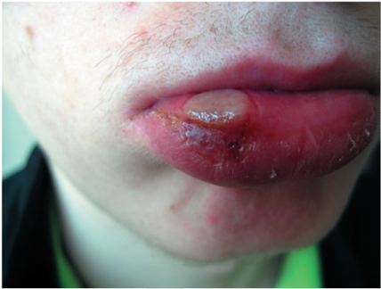
Шанкр - безболезненное образование. Чаще шанкр - одиночное образование, хотя возможно появление 2 шанкров и более.
Наиболее характерный признак твердого шанкра - его плотный фундамент (индурация). Затвердение бывает ограниченным и существует лишь на месте шанкра, заходя за пределы его только на 1-2 мм. Это резкая, эластичная плотность, которую сравнивают по консистенции с твердостью каучука, картона, пергамента, хряща.
Шанкры делят на генитальные, т.е. расположенные на половых органах, и экстрагенитальные - вне половых органов.

Вторичный период сифилиса разделяют на вторичный свежий, вторичный скрытый и вторичный рецидивный.
­ Вторичный свежий сифилис возникает вслед за первичным (и иногда имеет его следы при язвенном или осложненном твердом шанкре).
­ Высыпания вторичного свежего сифилиса без лечения исчезают через 1-1,5 мес, практически не оставляя следа. Сифилис переходит во вторичный скрытый.
­ Затем на протяжении 2 лет возможно вновь появление сыпи - вторичный рецидивный период.
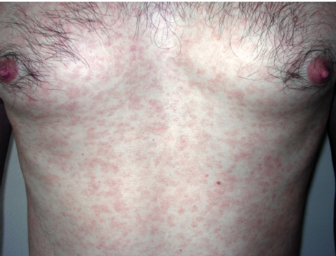
Вторичный свежий сифилис (срок с момента заражения – от 2 до 4 мес) начинается с появления высыпаний на коже и слизистых оболочках. Высыпания характеризуются обилием, яркой окраской, мелкими размерами, симметричностью, отсутствием субъективных ощущений, истинным полиморфизмом.
Из морфологических элементов встречаются пятнистые (розеолезные) и узелковые (папулезные), реже - пустулезные и пигментные, очень редко - везикулезные. Характерно выпадение волос.
Розеола - наиболее частое высыпание. Именно она манифестирует этот период сифилиса. Свежая розеола - пятно без возвышения, без чешуек, без заметного изменения эпидермиса или дермы. Эти пятна напоминают собой брызги, сделанные пальцем, смоченным в краске. Величина их в среднем составляет 0,5x0,5 см.
Они не сливаются между собой и имеют округлую или элипсовидную форму, исчезают при надавливании стеклом. Цвет розеолы зависит от длительности их существования. Свежие пятна имеют нежно-розовый цвет, цвет персиковых цветков, и в этот период они едва заметны. В зрелом виде розеолы более насыщены, более темной или розово-красной окраски. В период увядания розеола приобретает желто-розовый цвет. Пятна рассеяны без определенного порядка, многочисленны.
Вторичный сифилис характеризуется увеличением лимфатических узлов. У больных вторичным свежим сифилисом имеется полиаденит: увеличены (помимо паховых) подчелюстные, шейные, подмышечные, локтевые лимфатические узлы.

Третичный период сифилиса
Согласно современным представлениям, третичный период сифилиса (syphilis tertiaria) может наступить спустя два года после заражения. Однако чаще всего у больных с нелеченой сифилитической инфекцией он проявляется на 3-5-м году болезни. Прослежено появление третичных высыпаний и через десятилетия: от 10 до 30 лет.
Третичный сифилис возникает, прежде всего, при отсутствии специфического лечения или при неполноценном противосифилитическом лечении: прерывании его, самолечении, использовании неадекватных схем у больных вторичным рецидивным, скрытым сифилисом и т.д.
В третичном периоде сифилиса на коже и слизистых оболочках образуются немногочисленные плотные инфильтраты, и более глубоких тканей (гуммы) или расположенные в дерме (бугорки), которые распадаются с формированием более или менее глубоких безболезненных язв, рубцующихся спустя много месяцев или несколько лет.

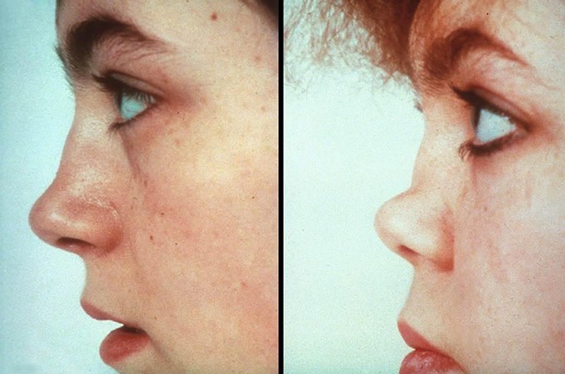

Скрытый сифилис.
Характеризуется отсутствием клинических проявлений. Больных ранним скрытым сифилисом в эпидемическом отношении следует считать опасными, так как у них могут возникнуть заразные проявления заболевания.
Диагноз устанавливается на основании результатов исследования сыворотки крови с помощью серологических методов и анамнестических данных.

Врожденный сифилис.
Развивается вследствие инфицирования плода во время беременности. Источником заражения плода является только больная сифилисом мать.
Различают ранний (проявляется в первые 2 года жизни) и поздний (проявляется в более позднем возрасте) врожденный сифилис, протекающий как с клиническими проявлениями (манифестный), так и без них (скрытый).

Поздний врожденный сифилис с симптомами.
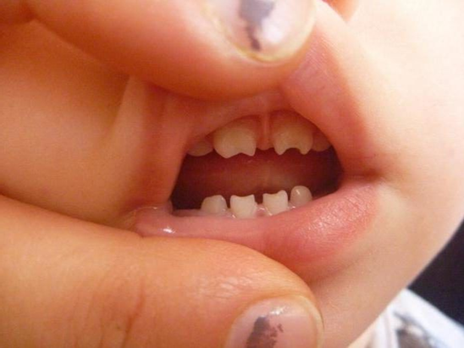
Характеризуется достоверными признаками триада Гетчинсона:
-паренхиматозный кератит;
- лабиринтная глухота;
- зубы Гетчинсона.

Диагностические тесты
Молекулярно-биологические методы:
- Нетрепонемные (реакция микропреципитации — РМП и ее варианты)
Реакция микропреципитации (РМП)
Общая характеристика нетрепонемных тестов:
– применяется антиген нетрепонемного происхождения;
– позитивируются через 1-2 недели после образования первичной сифиломы;
– имеют невысокую чувствительность (до 70–90% при ранних формах сифилиса и до 30% - при поздних), могут давать ложноположительные результаты (3% и более).

- Трепонемные тесты:
ИФА (иммуноферментный анализ) - высокочувствительный и специфичный тест. Чувствительность при первичном и вторичном сифилисе – 98-100%, специфичность – 96-100%. Дает возможность дифференцированного и суммарного определения IgM и IgG антител к возбудителю сифилиса;
Иммуноблоттинг является модификацией ИФА. Чувствительность и специфичность – 98-100%. Может применяться для подтверждения диагноза, в особенности при сомнительных или противоречивых результатах других трепонемных тестов.
Метод иммунохемилюминесценции (ИХЛ) и иммунохроматографии (ИХГ). РПГА, РИФ
Общая характеристика трепонемных тестов:
– применяется антиген трепонемного происхождения;
– чувствительность – 70-100% (в зависимости от вида теста и стадии сифилиса);
– специфичность – 94-100%.

Лечение
Цели лечения
Специфическое лечение проводят с целью этиологического излечения пациента путем создания трепонемоцидной концентрации антимикробного препарата в крови и тканях, а при нейросифилисе — в ЦСЖ.
Превентивное лечение проводят с целью предупреждения сифилиса лицам, находившимся в половом и тесном бытовом контакте с больными ранними формами сифилиса, если с момента контакта прошло не более 2 месяцев.
Профилактическое лечение проводят с целью предупреждения врожденного сифилиса:
а) беременным женщинам, лечившимся по поводу сифилиса до беременности;
б) беременным, которым специфическое лечение сифилиса проводилось во время беременности;
в) новорожденным, родившимся без проявлений сифилиса от нелеченной либо неадекватно леченной во время беременности;
г) новорожденным, матери которых, при наличии показаний во время беременности, не получили профилактического лечения.

Пробное лечение (лечение ex juvantibus) в объеме специфического проводят при подозрении на специфическое поражение внутренних органов, нервной системы и опорно-двигательного аппарата, когда диагноз не представляется возможным подтвердить убедительными серологическими и клиническими данными.

Антибактериальными препаратами, рекомендованными для лечения сифилиса, являются:
Пенициллины: Бициллин - 1, бензатин бензилпенициллин, Бициллин - 5, Ампициллин, Оксациллин.
Тетрациклины: Доксициклин.
Макролиды: Эритромицин.
Цефалоспорины: Цефтриаксон.
Препаратом выбора для лечения сифилиса является бензилпенициллин.
Лечение больных висцеральным сифилисом рекомендовано проводить в условиях стационара — дерматовенерологического или терапевтического с учетом тяжести поражения.

Ведение контактных лиц
Лицам, находившимся в половом или тесном бытовом контакте с больными ранними формами сифилиса, у которых с момента контакта прошло не более 2 месяцев, показано превентивное лечение.
Лицам, у которых с момента контакта с больным ранним сифилисом прошло от 2 до 4 месяцев, проводится двукратное клинико-серологическое обследование с интервалом в 2 месяца; если с момента контакта прошло более 4 месяцев, проводится однократное клинико-серологическое обследование.
Превентивное лечение реципиента, которому перелита кровь больного сифилисом, проводят если с момента трансфузии прошло не более 3 месяцев; если этот срок составил от 3 до 6 месяцев, то реципиент подлежит клинико-серологическому контролю дважды с интервалом в 2 месяца; если после переливания крови прошло более 6 месяцев, то проводится однократное клинико-серологическое обследование.

Взрослые и дети, получившие превентивное лечение после полового или тесного бытового контакта с больными ранними формами сифилиса, подлежат однократному клинико-серологическому обследованию через 3 месяца после окончания лечения.
Клинико-серологический контроль (КСК) после окончания специфического лечения осуществляется 1 раз в 3 месяца в течение первого года наблюдения и 1 раз в 6 месяцев в последующие годы с постановкой нетрепонемных тестов, 1 раз в год — с постановкой соответствующего трепонемного теста, который использовался при диагностике заболевания.

ГОНОРЕЯ
Гонорея (gonorrhoea; греч. gonorrhoia истечение семени; синоним триппер) — венерическое заболевание, вызываемое гонококком и характеризующееся преимущественным поражением слизистой оболочки мочеполовых органов.

Возбудитель гонореи — гонококк Нейссера — неподвижный парный кокк (диплококк). Вне человеческого организма гонококки мало устойчивы и гибнут по мере высыхания субстрата, в котором находятся. Почти моментально они погибают в мыльной воде, на них губительно действуют слабые растворы антисептиков и противобактериальных препаратов.

Источник заражения: — больные с острыми и хроническими формами гонореи; — гонококконосители, т.е. лица, которые вообще не замечают у себя заболевания, либо не считают имеющиеся симптомы свидетельством венерического заболевания.
Заболевание встречается в любом возрасте; 80 % случаев приходится на женщин 15—29 лет и мужчин 15—34 лет.

Пути передачи:
1. Половой путь.
Риск заражения при однократном незащищенном половом контакте с больным гонореей составляет 20—50 %. При оральном сексе риск заражения ниже.
2. Бытовой.
Поражение глаз у взрослых возникает вследствие заноса возбудителей руками с мочеполовых органов. Бытовое заражение девочек встречается при нарушении гигиенических правил («горшечная» инфекция, совместная постель с больной гонореей, пользование общими предметами личной гигиены, например, губками и пр.).
3. Во время родов (гонококки попадают в глаза новорожденных).

Гонококки паразитируют главным образом на слизистых оболочках уретры, канала шейки матки, дистальной части прямой кишки, конъюнктивы.
Стойкий постинфекционный иммунитет при гонорее не развивается, поэтому возможны повторные заражения (реинфекция).

Клиническая картина разнообразна: от бессимптомного воспалительного процесса на слизистых оболочках до гонорейного сепсиса и гнойного менингита.
Инкубационный период при гонорее колеблется от 1 дня до 1 мес. (в среднем 2—5 дней).
Инкубационный период удлиняется при смешанной инфекции, особенно часто с хламидиями (в 30 % случаев), а также с трихомонадами, уреаплазмами, микоплазмами, гарднереллами.
Патологический процесс чаще ограничен местом первичного внедрения возбудителя.

Классификация гонореи
1. По локализации:
— мочеполовых органов (генитальную);
— прямой кишки, глаза, глотки (экстрагенитальную);
— метастатическую (диссеминированную), являющуюся осложнением предыдущих видов.
2. По течению:
— свежая (давность инфекции до 2 мес.);
— хроническая.

У мужчин свежая гонорея чаще протекает в форме острого уретрита (поражения мочеиспускательного канала): гнойные выделения желтовато-зеленого или бледновато-желтого цвета, которые сопровождаются режущими болями в начале мочеиспускания.
Общее состояние больных практически не страдает. Примерно у 10 % мужчин уретрит — бессимптомный воспалительный процесс.
При отсутствии адекватной терапии инфекционный процесс может стать хроническим, когда отмечается слабо выраженная симптоматика (легкое покраснение уретры, скудные выделения, отсутствие субъективных расстройств).
Иногда процесс распространяется на простатическую часть уретры и шейку мочевого пузыря (при этом возникают симптомы цистита), а также вызывает острый простатит (воспаление предстательной железы), эпидидимит (воспаление придатка яичка), воспаление семенного пузырька (везикулит), что впоследствии может быть причиной бесплодия и нарушения половой функции.
Свежая гонорея у женщин большей частью сопровождается столь незначительными симптомами (отсутствуют болевые ощущения, относительно скудные бели), что больные не замечают заболевания.
Обычно гонорея имеет многоочаговый характер; гонококки инфицируют уретру, шейку матки, бартолиновы железы, иногда прямую кишку.
Гонорея у девочек отличается тем, что гонококки инфицируют влагалище, уретру и прямую кишку. При свежей гонорее у девочек отмечаются жжение, зуд, гиперемия влагалища, гнойно-слизистые выделения, при хронической гонорее процесс протекает малосимптомно с периодическими обострениями.

Диагностика
Лабораторная диагностика: микроскопический, культуральный методы, ПЦР-анализ.
Лечение.
Основное направление лечения — антибиотикотерапия: цефиксим, цефтриаксон, ципрофлоксацин и др.
Обязательному обследованию и лечению подлежат все половые партнеры больных с симптомами, если они имели половой контакт с больными за последние 14 дней, или обследуется и лечится последний половой партнер, если контакт был ранее.
Закончившие лечение больные гонореей подлежат контрольному диспансерному наблюдению и обследованию у венеролога в течение трех месяцев для установления излеченности.

ТРИХОМОНИАЗ
Урогенитальная трихомонадная инфекция - инфекционное заболевание, передаваемое половым путем, вызываемое простейшим микроорганизмом T. vaginalis.
Влагалищная трихомонада - одноклеточный простейший организм изменчивой формы.
Влагалищные трихомонады обладают выраженной подвижностью, что позволяет быстро передвигаться среди клеточных элементов.
Простейшие не устойчивы к большинству факторов: сразу наступает гибель при температуре 60 °С, в дистиллированной воде, под действием 2% раствора хозяйственного мыла, 1% хлорамина.
Заражение, как правило, происходит половым путем.

Инкубационный период в среднем равен 7-10 дням с колебаниями от 3 дней до 1 меси более (в среднем - 5-7 дней).
Простейшие при попадании на слизистую оболочку мочеполовых органов вызывают воспалительные явления на месте инокуляции, а в дальнейшем распространяются по слизистой оболочке уретры, придаточных половых желез, также вызывая воспаление.
Следует помнить, что не всегда попадание трихомонад в мочеполовые органы приводит к развитию воспаления, иногда возникает трихомонадоносительство.
Состояние слизистых оболочек мочеполовых органов влияет на развитие воспалительного процесса. Его возникновению способствует наличие другой инфекции, особенно гонококковой, которая «вспахивает» слизистую оболочку, облегчая внедрение трихомонад.

Клиническое течение
Поражение может быть острым, подострым, торпидным.
При длительности инфицирования более 2 мес принято говорить о хронической инфекции. Для последней характерны периодические обострения, обусловленные снижением сопротивляемости организма, инфицированием другими инфекциями, передаваемыми половым путем.
Клиническая картина по основным признакам у мужчин и женщин как неосложненного, так и осложненного воспалительного процесса соответствует гонококковой инфекции. Однако вагинальные выделения у женщин серовато-желтого цвета, нередко пенистые, с неприятным запахом. У мужчин - слизистые, слизисто-мутные выделения из уретры, скудные. Не исключены эрозивно-язвенные поражения головки полового члена, а у женщин - слизистой оболочки наружных половых органов.

Диагностика
Диагностика основывается на непосредственном обнаружении T. vaginalius в нативных мазках, взятых со слизистой оболочки уретры, цервикального канала, свода влагалища, бартолиновых и парауретральных желез.
Повышает диагностику культуральный метод исследования (чувствительность - 95%).
Лечение
Используют один из предложенных препаратов:
­ метронидазол - 2,0 г внутрь однократно или по 500 мг внутрь каждые 12 ч в течение 7 дней;
­ тинидазол - 2,0 г внутрь однократно;
­ орнидазол - по 500 мг внутрь каждые 12 ч в течение 5 дней.
Возможно одновременное применение местнодействующих противостоцидных препаратов: метронидазол по 500 мг вагинальная таблетка 1 раз в сутки в течение 6 дней.

ХЛАМИДИЙНАЯ ИНФЕКЦИЯ
Урогенитальная хламидийная инфекция
Урогенитальная хламидийная инфекция - распространенное заболе-вание, передаваемое половым путем.

Этиология
Возбудитель - Chlamydia trachomatis. Биологические свойства возбудителя тесно связаны с облигатным внутриклеточным паразитом.
На течение урогенитальной хламидийной инфекции оказываютвлияние многие факторы. Установлены нарушения иммунной системы.
Основной путь передачи инфекции - половой.
Инкубационный период - 1-3 нед (возможно, его удлинение до нескольких месяцев). Заболевание проявляется клинической симптоматикой торпидно протекающего воспалительного процесса (у 60-70% лиц), субъективно-асимптомньм течением (у 15-30%) либо острым, подострьм (у 5-15%).

Клиническая картина
Клиническая картина соответствует проявлениям, наблюдаемыми больных гонококковой и трихомонадой инфекцией. Осложненные процессы нарушают репродуктивную функцию как у мужчин, так и у женщин.

Диагностика
Используют следующие методы лабораторной диагностики:
- ПЦР;
- ПИФ - должна быть подтверждена ПЦР;
- ИФА - только для скрининга при подозрении на восходящий процесс.

Лечение
Препараты выбора для взрослых:
Азитромицин: внутрь 1,0 г однократно при неосложненном процессе и азитромицин по 1,0 г 1 раз в неделю в течение 3 нед;
Доксициклин: внутрь по 0,1 г каждые 12 ч в течение 7 дней;
Джозамицин: внутрь по 500 мг 3 раза в сутки в течение 7 дней;

